基于Transformer的情感分析研究

—— BERT与序列模型的融合方法

江南大学人工智能与计算机学院


姓 名： 张芮祺
专 业： 人工智能
学 号： 1193230302

摘 要

摘要：
随着社交媒体和电子商务平台的快速发展，情感分析作为自然语言处理领域的重要研究方向，在舆情监测、用户行为分析和智能推荐等方面具有广泛的应用价值。近年来，基于 Transformer 架构的预训练语言模型 BERT 凭借其强大的上下文建模能力，在情感分析任务中取得了显著性能提升。然而，BERT 在捕捉局部特征和序列依赖关系方面仍存在一定局限。针对上述问题，本文系统综述了基于 Transformer 的情感分析方法，重点研究了 BERT 与序列模型（如 LSTM、CNN）相融合的情感分类模型。首先介绍了情感分析的研究背景与技术发展现状，然后阐述了 BERT 模型及自注意力机制的基本原理。在此基础上，设计并实现了多种融合模型，包括 BERT+LSTM、BERT+CNN以及 BERT+CNN+LSTM+Attention 结构，并在公开情感分析数据集上进行了对比实验。实验结果表明，融合模型在分类准确率和模型稳定性方面均优于单一 BERT 模型，验证了结合深度语义表示与序列特征建模的有效性。本文的研究为情感分析模型的结构优化提供了一定的参考价值。

关键词：情感分析；Transformer；BERT；LSTM；CNN；融合模型

Abstract

With the rapid growth of social media and e-commerce platforms, sentiment analysis has become an important research topic in the field of natural language processing, and it plays a significant role in public opinion monitoring, user behavior analysis, and intelligent recommendation systems. In recent years, pre-trained language models based on the Transformer architecture, especially BERT, have achieved remarkable performance improvements in sentiment analysis tasks due to their strong contextual representation capability. However, BERT still has certain limitations in capturing sequential dependencies and local semantic features. To address these issues, this paper presents a comprehensive study of Transformer-based sentiment analysis methods, focusing on fusion models that combine BERT with sequence models such as LSTM and CNN. First, the research background and development status of sentiment analysis are introduced, followed by an explanation of the basic principles of the Transformer and BERT models. On this basis, several fusion models are designed and implemented, including BERT+LSTM, BERT+CNN, and BERT+CNN+LSTM+Attention architectures. Comparative experiments are conducted on a public sentiment analysis dataset. Experimental results show that the fusion models outperform the BERT-only model in terms of classification accuracy and model stability, demonstrating the effectiveness of integrating deep semantic representations with sequential feature modeling. The study provides valuable insights for the structural optimization of sentiment analysis models.

Keywords: Sentiment Analysis; Transformer; BERT; LSTM; CNN; Fusion Model

目录

第1章 引言 5
1.1 情感分析的应用 5
1.2 情感分析技术发展现状 5
第2章 数据预处理 6
2.1 文本分词与清洗 6
2.2 Tokenization 编码 7
2.3 数据集划分与加载 7
2.4 数据预处理整体流程 8
第3章 基本原理 8
3.1 Transformer 与 BERT 基本原理 8
3.1.1 Transformer 架构概述 9
3.1.2 Self-Attention 机制 9
3.1.3 多头注意力机制 9
3.1.4 位置编码 9
3.1.5算法流程 10
3.2 BERT 的特征表示机制 12
3.2.1 BERT 模型概述 12
3.2.3 隐藏状态表示 12
3.2.4算法流程 12
3.3 循环神经网络及 LSTM 原理 13
3.3.1 循环神经网络（RNN） 13
3.3.2 长短期记忆网络（LSTM） 14
3.4 卷积神经网络（CNN）在文本建模中的原理 15
3.5 注意力机制（Attention）原理 16
第4章 模型设计 16
4.1 基础分类器（BERT + FNN 模型） 16
4.2 BERT + LSTM 融合模型 17
4.3 BERT + CNN 融合模型 18
4.4 BERT + CNN + LSTM + Attention 融合模型 18
第5章 实验及结果分析 19
5.1 实验参数配置 19
5.2 实验结果 20
5.3结果分析 23
第6章 结论与展望 25
参考文献 25

引言

1.1 情感分析的应用
文本情感分析又称意见挖掘，是指通过计算技术对文本的主客观性、观点、情绪、极性的挖掘和分析，对文本的情感倾向做出分类判断。随着计算机和网络技术的发展，人类开始研究如何让计算机能理解和运用人类社会的自然语言，这一研究取得了丰硕的成果，这些成果为文本情感分析奠定了基础。[]这些文本中蕴含着用户对产品、服务、事件以及社会现象的情感倾向，有效挖掘其中的情感信息已成为人工智能和自然语言处理领域的重要研究课题。情感分析（Sentiment Analysis）旨在通过计算机自动识别文本中所表达的情绪态度，通常分为正面、负面和中性等类别。
在实际应用中，情感分析已被广泛应用于多个领域。例如，在社交媒体分析中，情感分析可以帮助政府和企业实时监测舆情变化，及时发现潜在风险；在电子商务平台中，通过分析用户评论的情感倾向，可以为产品优化和个性化推荐提供数据支持；在金融领域，情感分析被用于预测市场情绪，从而辅助投资决策。此外，在智能客服、舆论分析和公共安全等场景中，情感分析也展现出了重要的应用价值。因此，研究高精度、高鲁棒性的情感分析模型具有重要的理论意义和实际价值。

1.2 情感分析技术发展现状
早期的情感分析方法主要基于人工构建的情感词典和规则，通过统计情感词的出现频率来判断文本情感倾向。这类方法实现简单，但对上下文语义理解能力有限，难以适应复杂多变的自然语言表达。随后，基于机器学习的方法逐渐成为主流，如支持向量机（SVM）、朴素贝叶斯（Naive Bayes）和逻辑回归等。这些方法通常依赖人工设计的特征，如 TF-IDF、n-gram 等，在一定程度上提升了情感分类性能，但仍存在特征表达能力不足的问题。
近年来，随着深度学习技术的发展，神经网络模型在情感分析任务中取得了显著进展。循环神经网络（RNN）及其变体 LSTM能够建模文本的序列信息，LSTM在神经元中加入输入门、遗忘门、输出门和内部记忆单元以缓解RNN处理长序列文本产生的梯度消失和爆炸现象[]。卷积神经网络（CNN）在提取局部特征方面表现良好。然而，这些模型在处理长文本和捕捉全局依赖关系时仍存在一定局限。Transformer 模型的提出有效解决了上述问题，其基于自注意力机制的结构能够并行建模全局上下文关系。BERT 作为典型的 Transformer 预训练模型，其经过双向Transformer编码器（Trm模块）得到文本的向量化表示，即文本的向量化表示主要通过Transformer编码器实现[]，通过大规模语料的预训练获得了强大的语义表示能力，在情感分析等多项自然语言处理任务中取得了突破性成果。
尽管 BERT 在语义理解方面表现优异，但其对序列顺序信息和局部特征的建模能力仍有提升空间。因此，近年来大量研究尝试将 BERT 与 LSTM、CNN 等模型进行融合，以充分发挥不同模型结构的优势。本文正是在此背景下，对基于 BERT 的情感分析融合模型进行系统研究，并通过实验验证其有效性。

数据预处理

在情感分析任务中，数据预处理是连接原始文本数据与深度学习模型之间的关键环节。高质量的数据预处理流程不仅能够减少噪声数据对模型训练的干扰，还能有效提升模型对文本语义和情感信息的建模能力。针对基于 BERT 的情感分析融合模型，本文构建了一套系统、规范的数据预处理流程，主要包括文本清洗与分词、Tokenization 编码以及数据集划分与加载等步骤。

2.1 文本分词与清洗
原始情感分析数据通常来源于社交媒体评论、商品评价或用户反馈文本，这类文本具有口语化强、噪声多、表达形式不统一等特点。因此，在模型训练之前需要对原始文本进行清洗和规范化处理，以减少无关信息对模型性能的影响。
首先，对文本进行基础清洗操作，包括去除无关符号、异常字符以及冗余空白等。同时，对于过短或明显无情感信息的文本样本，可根据实际需求进行过滤，以保证数据集的有效性。在完成清洗后，对文本进行分词处理，将连续的自然语言文本拆分为若干基本词单元，为后续的 Tokenization 提供基础输入。
需要指出的是，在基于 BERT 的模型中，分词并非简单的传统词法分割，而是更多起到“预分割”的作用，使文本以词序列的形式输入 Tokenizer，从而保证子词级别编码的准确性。这种方式在一定程度上兼顾了人工分词的可控性与 BERT 子词建模的灵活性。

2.2 Tokenization 编码
Tokenization 是将文本从符号空间映射到模型可处理的数值空间的重要步骤。本文采用与 BERT 模型相匹配的 Tokenizer 对分词后的文本序列进行编码处理。Tokenization 过程主要包括以下几个方面：
（1）子词切分：Tokenizer 会根据预训练词表，将输入词进一步拆分为子词（subword）单元，以缓解未登录词（OOV）问题，提高模型对罕见词和新词的泛化能力。
（2）特殊标记添*：在编码过程中，会在文本序列首部加入 [CLS] 标记，用于表示整句文本的全局语义信息；在句子末尾加入 [SEP] 标记，用于区分句子边界。这些特殊标记在后续情感分类中起到重要作用。
（3）序列截断与填充：由于深度学习模型通常要求输入序列具有统一长度，本文对文本序列设置最大长度限制。对于超过最大长度的文本进行截断处理，而不足最大长度的文本则通过填充方式补齐，从而保证批处理训练的可行性。
（4）注意力掩码生成：在编码过程中同步生成 attention mask，用于指示模型在自注意力计算中忽略填充位置，确保模型关注真实文本内容。
通过上述步骤，原始文本被转换为由输入 ID、注意力掩码等组成的结构化张量表示，为后续模型训练奠定基础。

2.3 数据集划分与加载
为了客观评估模型的泛化性能，本文在完成文本编码后对数据集进行合理划分。通常将数据集划分为训练集和测试集，其中训练集用于模型参数学习，测试集用于评估模型在未见样本上的分类效果。本文采用随机划分策略，将原始数据按一定比例划分为训练集和测试集，以保证样本分布的一致性。
在模型训练阶段，为了提高训练效率并支持批量计算，本文采用数据加载机制对样本进行封装。每个样本由编码后的文本特征和对应的情感标签组成，在训练过程中以批次形式输入模型。通过批处理和随机打乱数据顺序的方式，有效减少模型训练过程中的偏置问题，并提升模型收敛的稳定性。
此外，为适配不同模型结构（如 BERT-only 与 BERT 融合模型），在数据加载阶段统一输出标准化的数据格式，保证不同模型在同一数据处理流程下具有可比性。

2.4 数据预处理整体流程
综上所述，本文的数据预处理流程可以概括为从原始文本到模型输入张量的多阶段转换过程，其整体流程如图 2-1 所示。
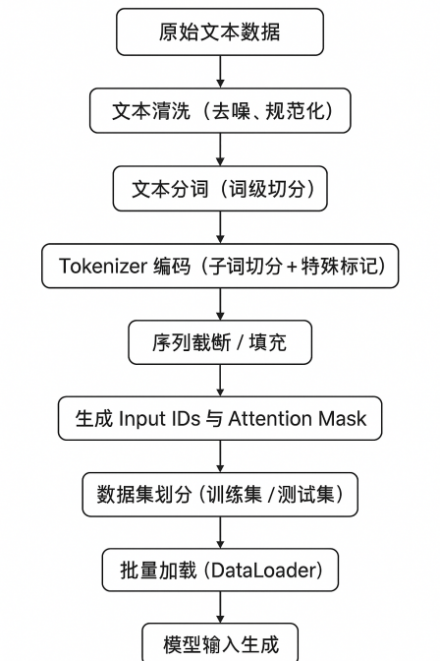
图 2-1 数据预处理整体流程图

通过上述系统化的数据预处理流程，原始非结构化文本被有效转换为适合深度学习模型处理的数值表示，为后续基于 BERT 的情感分析模型训练和实验提供了可靠的数据基础。

基本原理

本章围绕本文所采用的基于 Transformer 的情感分析方法，系统介绍相关模型的基本原理。首先阐述 Transformer 与 BERT 模型的核心思想，其次介绍循环神经网络（RNN、LSTM）与卷积神经网络（CNN）的序列与局部特征建模机制，最后对注意力机制（Attention）的基本原理进行说明，为后续融合模型的设计与分析奠定理论基础。

3.1 Transformer 与 BERT 基本原理

3.1.1 Transformer 架构概述
Transformer 是一种完全基于注意力机制的序列建模架构，与传统的循环神经网络不同，其不依赖递归或卷积结构，而是通过自注意力机制直接建模序列中任意位置之间的依赖关系。Transformer 由编码器（Encoder）和解码器（Decoder）两部分组成，其中编码器主要用于特征表示学习。在文本分类和情感分析任务中，通常仅使用 Transformer 编码器结构。Transformer架构的核心在于自注意力机制，它能同步计算输入序列各元素间的关联程度，通过为每个元素生成注意力分数并加权求和，实现对序列信息的全面感知与动态聚焦。[]
编码器由多层堆叠的网络结构构成，每一层主要包括多头自注意力子层和前馈全连接网络子层，并在各子层之间引入残差连接与层归一化操作，以增强模型训练的稳定性和表达能力。

3.1.2 Self-Attention 机制
自注意力（Self-Attention）机制是 Transformer 的核心，其目的是在建模当前词语表示时，综合考虑序列中其他词语的信息。具体而言，对于输入序列中的每一个位置，自注意力机制都会计算其与序列中所有位置之间的相关性权重，并据此对信息加权汇聚。
通过自注意力机制，模型能够有效捕捉长距离依赖关系，避免了传统 RNN 在处理长序列时存在的梯度消失或梯度爆炸问题。同时，自注意力机制支持并行计算，显著提升了模型训练效率。

3.1.3 多头注意力机制
Google 机器翻译团队在 2017 年发表的论文中提出了一种包含自注意力以及多头自注意力机制的神经网络架构，并在机器翻译任务中取得了较为出色的效果。[]为了增强模型从不同语义子空间中学习信息的能力，Transformer 引入了多头注意力（Multi-Head Attention）机制。该机制将输入映射到多个不同的子空间中，在每个子空间内独立计算注意力结果，最后将各个头的输出进行拼接并线性变换，形成最终表示。
多头注意力机制使模型能够同时关注文本中的不同语义关系，如语法依赖、情感触发词以及上下文修饰关系，从而提升特征表示的丰富性和表达能力。

3.1.4 位置编码
由于 Transformer 本身不包含显式的序列结构信息，为了使模型感知词语在序列中的位置信息，需要引入位置编码（Positional Encoding）。位置编码通过将位置信息与词向量进行融合，使模型在计算注意力时能够区分不同位置的词语，从而保持序列的顺序特性。
在 BERT 模型中，位置编码以可学习的方式加入到输入嵌入中，与词嵌入和句段嵌入共同构成最终的输入表示。

3.1.5算法流程
输入： 文本序列$(X=x_{1},x_{2},…,x_{T})$
输出： 序列上下文表示 $(H=h_{1},h_{2},…,h_{T})$（或分类任务的整体表示）
- 输入表示构建
对输入文本进行分词与编码，构建词嵌入、位置嵌入与句段嵌入，并进行逐元素相加：
$[E=E_{token}+E_{position}+E_{segment}]$
其中 (E) 为模型的初始输入表示。

- 线性映射生成 Q、K、V
对每一层编码器中的输入表示 (E)，通过三组线性变换得到查询（Query）、键（Key）和值（Value）：$[Q=EW_{Q}, K=EW_{K}, V=EW_{V}]$

- 缩放点积自注意力计算
计算序列中任意位置之间的相关性权重，并进行归一化：
$$[Attention(Q,K,V)=Softmax\left(\frac{QK^{T}}{\sqrt{d_{k}}}\right)V]$$
其中 (d_k) 表示键向量的维度。

- 多头注意力并行建模
将输入映射到 (h) 个不同的子空间，在每个子空间内独立计算自注意力：
$$[{head}_{i}=Attention(Q_{i},K_{i},V_{i})]$$
并将各注意力头拼接后进行线性变换：
$$[MultiHead(Q,K,V)=Concat({head}_{1},…,{head}_{h})W_{O}]$$

- 残差连接与层归一化
对多头注意力输出引入残差连接与层归一化操作：
$$[H'=LayerNorm(E+MultiHead(E))]$$

- 前馈全连接网络（FFN）
对每个位置的表示独立地通过两层前馈网络进行非线性变换：
$$[FFN(x)=\max{(}0,xW_{1}+b_{1})W_{2}+b_{2}]$$

- 再次残差连接与层归一化
将 FFN 输出与输入相加并归一化，得到该层的最终输出：
$$[H=LayerNorm(H'+FFN(H'))]$$
(8) 编码器层堆叠
重复步骤 (2)–(7) 共 (N) 层，逐层抽象和增强序列的上下文语义表示。

(9)任务相关输出（以 BERT 分类为例）
取特殊标记 ([CLS]) 对应的最终隐藏状态作为句级表示，并输入至分类器：
$$[\hat{y}=Softmax(W_{c}h_{[CLS]}+b_{c})]$$
(10) 模型训练与优化
通过最小化任务损失函数（如交叉熵损失），采用反向传播算法对模型参数进行端到端优化。
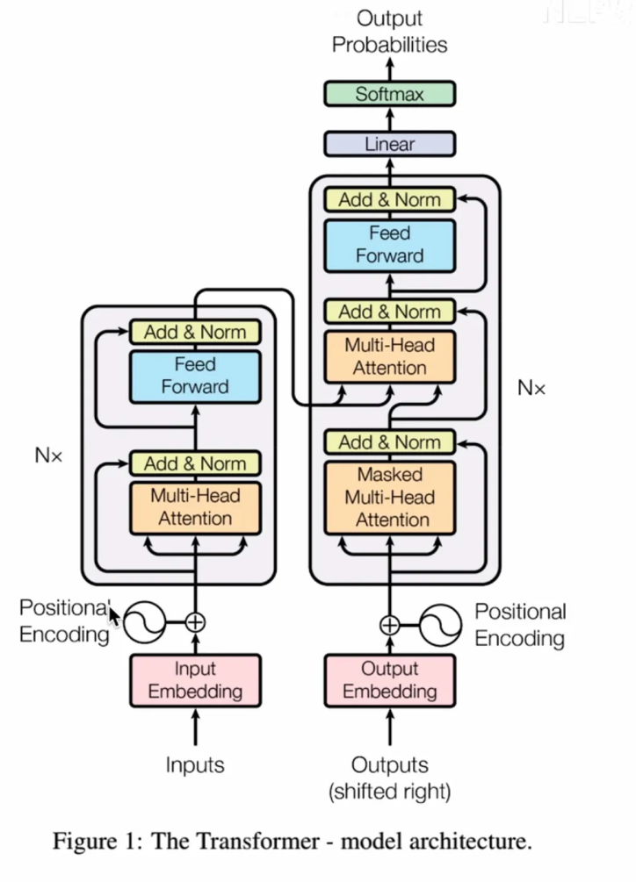
图 3-1 Transformer架构流程图

3.2 BERT 的特征表示机制

3.2.1 BERT 模型概述
BERT（Bidirectional Encoder Representations from Transformers）是一种基于 Transformer 编码器的预训练语言模型，模型在大规模语料上学习所得，可以通过上下文计算字的向量表示，能够表征字的多义性，增强了句子的语义表示。[]其核心特点在于采用双向上下文建模方式。与传统单向语言模型不同，BERT 能够在同一层中同时利用词语左右两侧的上下文信息，从而获得更精确的语义表示。
BERT 通过大规模无监督语料进行预训练，并在下游任务中进行微调，使模型具备良好的迁移学习能力。

3.2.2 [CLS] 标记的作用
在 BERT 的输入序列中，通常在句首引入一个特殊标记 [CLS]。该标记对应的隐藏状态被视为整个句子或文本的全局语义表示。在情感分析任务中，模型通常基于 [CLS] 向量进行分类预测，将其作为文本情感信息的综合表达。

3.2.3 隐藏状态表示
BERT 的每一层都会输出对应的隐藏状态表示，不同层的表示侧重于不同层次的语义信息。浅层表示更偏向词法和句法特征，而高层表示则更多反映全局语义和情感倾向。在实际应用中，通常使用最后一层或多层融合的隐藏状态作为下游任务的输入特征。

3.2.4算法流程
输入：文本序列
$$X=x1,x2,…,xT X=\{x_{1},x_{2},…,x_{T}\}X=x1​,x2​,…,xT​$$
输出：BERT 的上下文相关隐藏状态表示
$$H=h[CLS]​,h1​,h2​,…,hT​$$

- 构建 BERT 输入序列
在原始文本序列首部引入分类标记 [CLS]，并在句末加入分隔标记 [SEP]，形成模型输入序列：
$$X'=\{[CLS],x_{1},x_{2},…,x_{T},[SEP]\}$$

(2) 输入嵌入表示生成
对序列中每个标记分别构建词嵌入、位置嵌入与句段嵌入，并进行逐元素相加，得到 BERT 的初始输入表示：
$$[E=E_{token}+E_{position}+E_{segment}]$$

(3) 双向 Transformer 编码表示学习
将输入嵌入E输入至多层 Transformer编码器中，在每一层通过双向自注意力机制，同时建模词语左右两侧的上下文语义信息：
$$H(l)=Encoder(l)(H(l−1))$$
其中 H(0)=E，l表示当前编码层。

（4）隐藏状态逐层更新与语义抽象
在每一层编码器中，模型都会输出一组隐藏状态：
$$H(l)=h[CLS](l),h1(l),h2(l),…,hT(l)$$
浅层隐藏状态主要刻画词法和句法特征，而高层隐藏状态则更多反映全局语义与情感倾向。
- [CLS] 全局语义表示提取
取最后一层 Transformer 编码器中 [CLS]标记对应的隐藏状态，作为整段文本的全局语义表示：
$$h[CLS]=h[CLS](L)$$
其中L表示编码器的总层数。
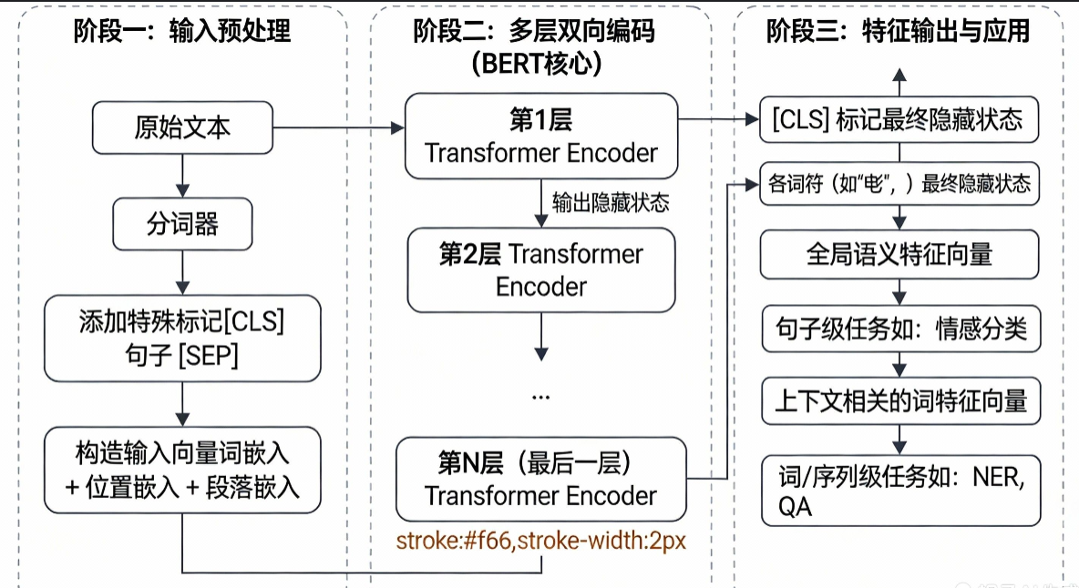
图 3-2 bert机制流程图

3.3 循环神经网络及 LSTM 原理

3.3.1 循环神经网络（RNN）
循环神经网络(RNN)是一类非常强大的用于处理和预测序列数据的神经网络模型。循环结构的神经网络克服了传统机器学习方法对输入和输出数据的许多限制,使其成为深度学习领域中一类非常重要的模型,[]其核心特点是在时间步之间引入循环连接，使得模型在当前时刻的输出不仅依赖于当前输入，还与之前时刻的隐藏状态相关。通过这种方式，RNN 能够对序列中的上下文信息进行建模，适用于文本、语音以及时间序列等任务。
在文本建模过程中，RNN 按照词序依次处理输入序列，每个时间步接收一个词向量作为输入，并结合上一时间步的隐藏状态，生成当前时刻的隐藏表示。这种顺序建模方式使 RNN 在理论上具备捕捉上下文依赖关系的能力。
RNN“记住”前面的信息并将其应用于计算当前输出，这使得隐藏层之间的节点是有连接的。[]标准 RNN 在训练过程中通常采用反向传播通过时间（Backpropagation Through Time, BPTT）算法，当序列较长时，梯度在多层时间步传播过程中容易出现梯度消失或梯度爆炸问题。这一缺陷使得 RNN难以有效学习长距离依赖关系，从而限制了其在复杂自然语言处理任务中的表现。
数学公式：
$$h_{t}=f(W_{x}x_{t}+W_{h}h_{t−1}+b)$$
$$y_{t}=g(W_{y}h_{t})$$
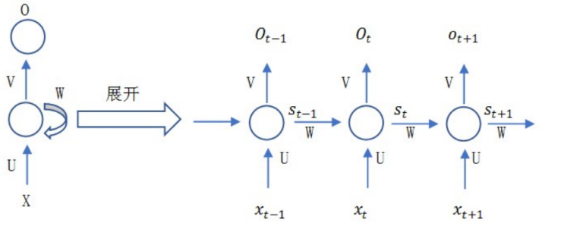
图 3-3-1 cnn架构流程图

3.3.2 长短期记忆网络（LSTM）
长短期记忆网络（Long Short-Term Memory, LSTM）是对传统 RNN 的重要改进，众多 RNN 的变体中，长短期记忆（Long Short-Term Memory，LSTM）模型弥补了 RNN 的梯度消失和梯度爆炸、长期记忆能力不足等问题，使得循环神经网络能够真正有效地利用长距离的时序信息。LSTM 模型在不同领域的时序数据研究中已有不少成功的应用案例，包括文字语言相关的语言建模、语音识别、机器翻译。[]LSTM 的核心思想是在网络内部显式维护一个“记忆单元”（Cell State），用于存储和传递长期信息。
LSTM 单元主要由三种门结构组成：输入门、遗忘门和输出门。遗忘门用于控制上一时刻记忆信息的保留程度，决定哪些历史信息需要被遗忘；输入门负责筛选当前时刻的输入信息，并更新记忆单元；输出门则根据当前记忆状态生成隐藏状态输出。通过这三种门的协同作用，LSTM 能够在时间维度上灵活地控制信息的保留与更新。
在情感分析任务中，LSTM 能够有效捕捉文本中词语的顺序信息和上下文依赖关系，尤其适用于建模情感随语境逐步变化的过程。例如，转折词、否定词等对情感极性具有重要影响，而 LSTM 能够通过记忆机制对这类关键信息进行长期保留。因此，将 LSTM 与 BERT 等预训练模型的上下文表示相结合，有助于进一步强化对序列动态特征的建模能力。
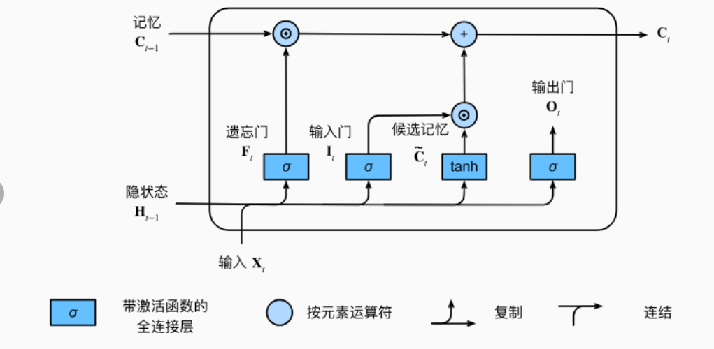
图 3-3-2 lstm机制流程图

3.4 卷积神经网络（CNN）
CNN 的基本结构由输入层、卷积层（convolutional layer）、池化层（pooling layer，也称为取样层）、全连接层及输出层构成。卷积层和池化层一般会取若干个，采用卷积层和池化层交替设置，即一个卷积层连接一个池化层，池化层后再连接一个卷积层，依此类推。由于卷积层中输出特征面的每个神经元与其输入进行局部连接，并通过对应的连接权值与局部输入进行加权求和再加上偏置值，得到该神经元输入值，该过程等同于卷积过程，CNN 也由此而得名。[]
在文本建模中的原理
1. 文本的向量化表示
输入文本首先通过嵌入层转化为向量序列。传统方法使用静态词向量（如Word2Vec、GloVe），而当前更主流的方法是将文本输入BERT等预训练模型，获取富含上下文信息的动态向量表示。每个词或子词的向量作为一个“特征通道”，整个句子形成一个二维矩阵（序列长度 × 嵌入维度），作为CNN的输入。
2. 一维卷积与n-gram特征提取
卷积核在文本序列维度上滑动，进行一维卷积运算。每个卷积核本质上是一个局部特征的检测器：
小尺寸卷积核（如高度为2、3、4）：相当于捕捉二元组、三元组、四元组级别的语言模式。在情感分析中，这非常关键，因为情感表达往往由紧密相邻的词组构成，例如“非常满意”、“一点也不喜欢”、“性价比高”。这些局部模式直接关联着情感极性。
大尺寸卷积核（如高度为5、7或更大）：能够捕获更长的短语或子句级别的依赖关系，例如“虽然价格贵，但质量确实好”中的转折关系。较大的感受野有助于建模稍长距离的上下文修饰关系。

3. 多尺度特征提取与特征图
在实际网络中，通常会并行使用多种不同尺寸的卷积核（例如，高度分别为2、3、4的卷积核各若干个），形成一个“多分支”结构。每个卷积核在输入序列上滑动后，会生成一个特征图，其中的每个值代表了该卷积核所对应的n-gram特征在输入序列某个位置上的匹配强度。

4. 最大池化与特征选择
在每个特征图上进行最大池化操作，这是CNN用于文本分类的关键步骤。池化层（通常是全局最大池化或固定窗口的最大池化）从每个特征图中提取最具代表性的、激活最强的特征值。
在情感分析上下文中，这相当于从文本中自动筛选出最强烈的情感信号。例如，在一条评论中，可能同时存在正面和负面的描述，但最大池化倾向于保留那些与卷积核（即某种情感模式）匹配度最高的局部特征，从而捕捉到主导性的情感倾向。
池化操作还将可变长度的文本序列转换为了固定长度的特征向量，便于后续的全连接层进行分类。

5. CNN在情感分析中的优势与角色
高效捕捉局部语义模式：CNN天生擅长发现局部相关性和模式。对于情感分析，这意味着它能精准识别情感词、修饰词组合、否定短语（如“不便宜”）和强度词（如“极其糟糕”）等关键局部结构。
并行计算与效率：与RNN/LSTM的序列化计算不同，CNN的卷积和池化操作可以高度并行化，训练和推理速度更快，尤其适合处理长文本。
位置不变性：通过池化操作，CNN对关键特征的具体位置不敏感，只要文本中出现某个强情感模式，无论它在句首、句中还是句尾，都能被有效捕获。这对于情感分析是有利的，因为情感词的出现位置不影响其情感倾向。

6. 与BERT等模型的互补与融合
单纯的BERT模型通过自注意力机制提供了强大的全局语义理解和上下文依赖建模能力，但它有时可能对局部细微的、短语级的情感模式不够敏感。而CNN恰好是局部特征提取的专家。因此，在实际的先进情感分析模型中，常采用融合架构：
特征级融合：将BERT输出的上下文向量序列直接作为CNN的输入，CNN在此基础上进一步提取局部n-gram特征。然后将CNN池化后的特征向量与BERT的[CLS]标记向量（代表整体句子语义）进行拼接，共同送入分类器。
决策级融合：分别训练BERT模型和CNN模型，最后对它们的预测概率进行加权平均或投票。
层级融合：在BERT的某些中间层输出上接入CNN模块，让局部特征提取与深层次上下文表示进行更早、更深入的交互.

3.5 注意力机制（Attention）原理
注意力机制是自深度学习快速发展后广泛应用于自然语言处理、统计学习、图像检测、语音识别等领域的核心技术。专家学者根据对人类注意力的研究，提出了注意力机制，本质上说就是实现信息处理资源的高效分配。[]核心思想是在特征聚合过程中，为输入序列中不同位置分配不同的重要性权重，从而使模型能够重点关注对当前任务更为关键的信息。与传统的简单平均或池化方式相比，注意力机制能够实现更加精细和自适应的特征加权。如何更好地将注意力机制与神经网络相结合，已成为当前深度学习各领域共同关注的热点问题。[]
在文本情感分析任务中，并非所有词语对情感判定的贡献相同。情感词、否定词以及程度副词等通常对最终分类结果具有更大的影响。通过引入注意力机制，模型可以自动学习这些关键成分的重要性权重，从而增强对情感关键信息的建模能力。
在 BERT 融合模型中，通常在 BERT 输出的上下文表示基础上引入额外的注意力层，对各时间步的隐藏状态进行加权汇聚。这种方式能够进一步突出与情感判定相关的特征表示，同时抑制无关或噪声信息，从而提升模型的表达能力和分类性能。实践表明，结合注意力机制的融合模型在复杂语境和长文本情感分析任务中往往具有更优的表现。
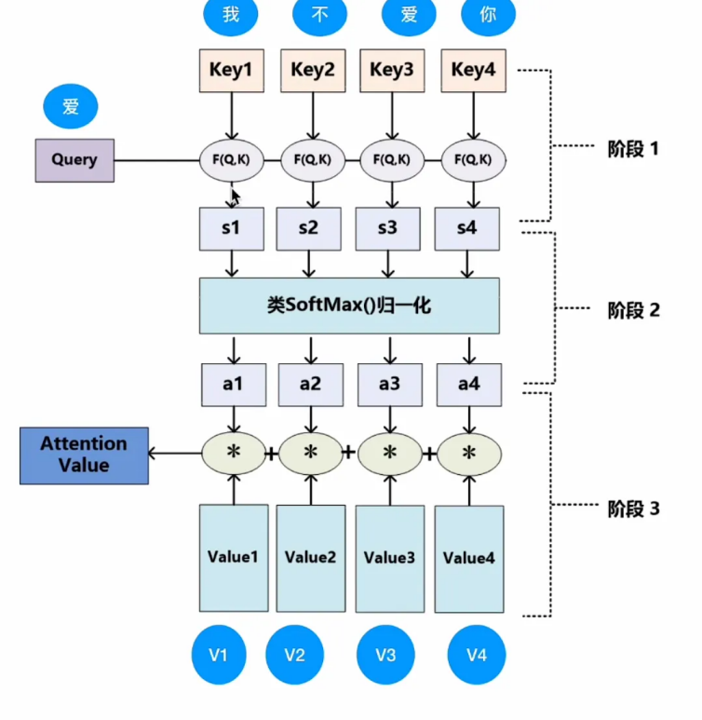
图 3-5-1 注意力机制说明流程图

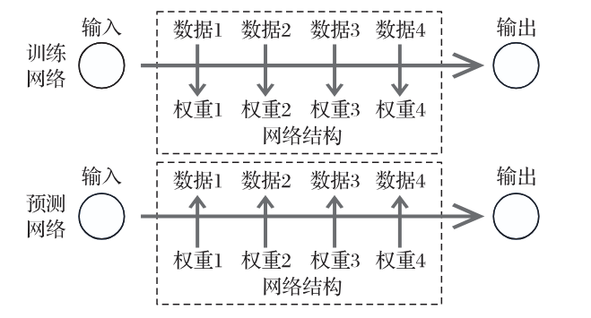
图 3-5-2 注意力机制流程图

模型设计

4.1 基础分类器（BERT + FNN 模型）
基础分类器以 BERT 作为文本特征提取模块，利用其强大的双向上下文建模能力获取文本的深层语义表示。在模型结构中，输入文本首先经过 BERT 编码器，得到每个词对应的隐藏状态表示。随后选取 [CLS] 标记对应的隐藏向量作为整段文本的全局语义表示，并将其输入至前馈神经网络（Feedforward Neural Network, FNN）完成情感分类任务。
该模型结构简单、训练稳定，是后续融合模型的重要性能基准。通过在 BERT 输出后引入 Dropout 操作，可以有效缓解过拟合问题；同时，前馈全连接层将高维语义特征映射至情感类别空间，实现最终预测。
基础分类器的整体流程如下：
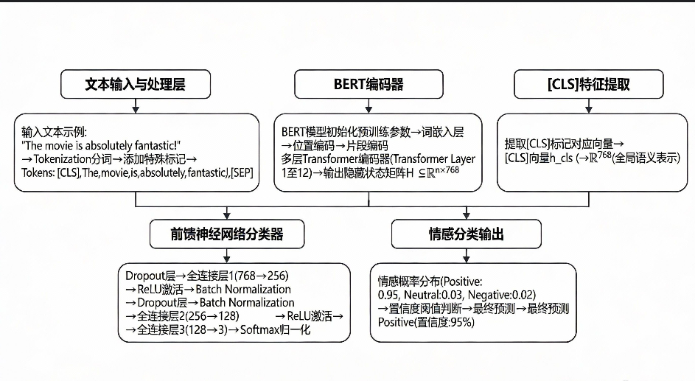
图 4-1 bert-fnn工作流程图

4.2 BERT + LSTM 融合模型
尽管 BERT 能够有效捕捉全局上下文信息，但其对序列顺序特征的显式建模能力相对有限。为进一步增强模型对文本序列结构的建模能力，本文在 BERT 输出的基础上引入 LSTM 网络，构建 BERT+LSTM 融合模型。
在该模型中，BERT 输出的词级隐藏状态序列被作为 LSTM 的输入。LSTM 通过其门控机制对序列信息进行建模，能够捕捉情感表达在文本中的演化过程。模型通常选取 LSTM 最后一个时间步的隐藏状态作为序列特征表示，并通过多层全连接网络完成情感分类。
该融合结构充分结合了 BERT 的深层语义表示能力与 LSTM 的序列建模优势，特别适用于情感信息随上下文变化较为明显的文本场景。
其整体结构流程如下：
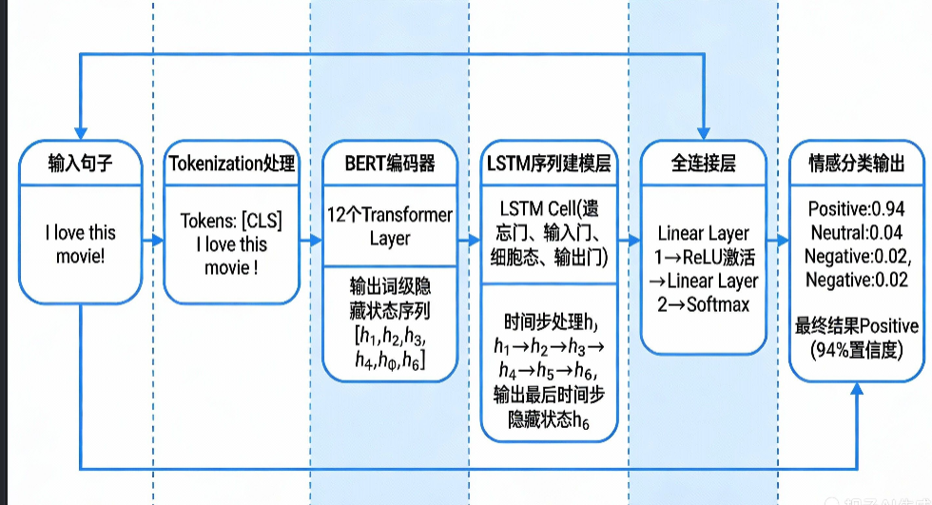
图 4-2 bert-lstm工作流程图

4.3 BERT + CNN 融合模型
卷积神经网络在提取局部特征方面具有显著优势，能够有效捕捉文本中的关键情感词及其邻域上下文。为弥补 BERT 在局部特征建模方面的不足，本文设计了 BERT+CNN 融合模型。
在该模型结构中，首先利用 BERT 获取文本的上下文相关词向量表示，然后将其作为 CNN 的输入，通过多组不同大小的卷积核对词向量序列进行卷积操作。不同尺度的卷积核能够提取不同长度的 n-gram 情感特征。随后通过最大池化操作保留最显著的局部特征，并将其拼接后输入至分类层进行预测。
BERT+CNN 融合模型在保持全局语义信息的同时，增强了模型对局部情感模式的敏感性，在短文本情感分析任务中具有良好的应用效果。
模型结构流程如下：
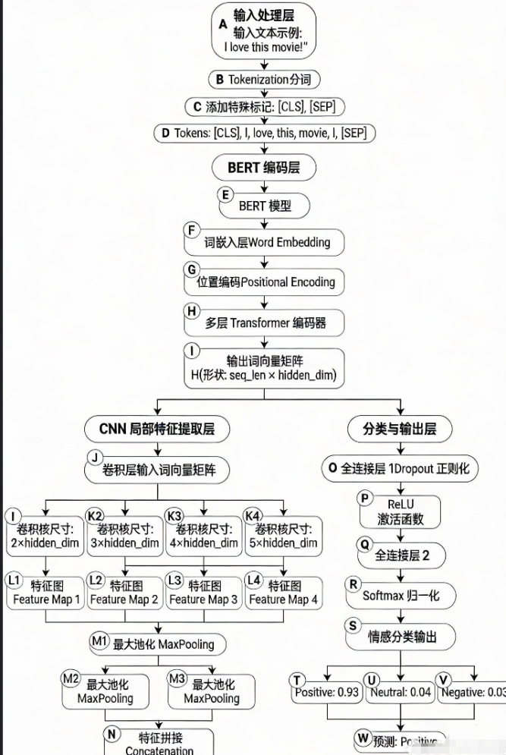
图 4-3 BERT + CNN工作流程图

4.4 BERT + CNN + LSTM + Attention 融合模型
为进一步提升情感分析模型的表达能力，本文在 BERT+CNN+LSTM 结构的基础上引入注意力机制，构建多模块融合的情感分类模型。该模型综合利用 BERT 的上下文语义表示、CNN 的局部特征提取能力、LSTM 的序列建模能力以及注意力机制的关键信息加权能力。
在模型中，BERT 输出的隐藏状态首先通过自注意力机制进行加权，使模型能够突出对情感判定贡献较大的词语特征。随后，注意力加权后的特征一方面输入 CNN 模块以提取局部关键信息，另一方面输入 LSTM 模块以建模序列依赖关系。最终，将 CNN 与 LSTM 的输出特征进行拼接，并通过全连接层完成情感分类。
该融合模型通过多层次特征建模方式，有效提升了模型对复杂情感表达的理解能力，尤其适用于语义结构复杂、情感线索分散的文本数据。
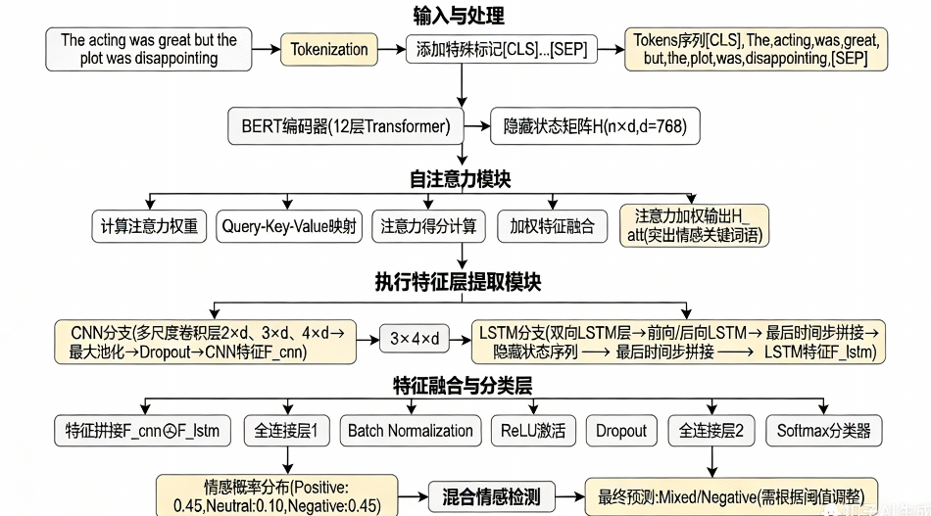
图 4-4 BERT + CNN + LSTM + Attention工作流程图

实验及结果分析

5.1 实验参数配置
基于配置文件(config.py)和实验日志，主要实验参数如下：

5.1.1 基础配置
模型架构: BERT + 不同下游网络结构
任务类型: 二分类任务 (num_classes: 2)设备配置: GPU版本: NVIDIA CUDA (显存占用: 440-462MB), CPU版本: 用于网络连接失败时的备选方案

5.1.2 训练参数
 | 值 | 说明
训练批量大小 | 4 | 较小的batch size适合GPU内存限制
测试批量大小 | 16 | 测试阶段使用较大batch size提高效率
训练轮数 | 15/50 | 多数实验采用15轮，部分探索性实验采用50轮
学习率 | 1e-05 | 微调BERT的推荐学习率
权重衰减 | 0.01 | 防止过拟合的L2正则化
优化器 | AdamW | BERT推荐的优化器
损失函数 | CrossEntropyLoss | 分类任务标准损失函数

5.1.3 实验组设置
实验共设计了四种模型架构进行对比：
BERT-LSTM模型: BERT + LSTM层
BERT-FNN模型: BERT + 全连接神经网络
BERT-LSTM+TextCNN模型: BERT + LSTM + TextCNN混合结构
BERT-LSTM+TextCNN+Attention模型: 在前者基础上增加注意力机制（仅完成1轮训练）

5.2 实验结果
5.2.1 各模型性能对比

模型 | 最佳测试准确率 | 最佳测试损失 | 最佳轮数 | 最终训练准确率 | 最终测试准确率
BERT-LSTM | 90.10% | 0.4103 | 第5轮 | 97.58% | 87.00%
BERT-FNN | 91.40% | 0.3982 | 第15轮 | 97.60% | 91.40%
BERT-LSTM+TextCNN | 90.60% | 0.4065 | 第12轮 | 97.35% | 88.70%
BERT-LSTM+TextCNN+Attention | 91.20% | 0.3339 | 第15轮 | 97.92% | 91.20%

5.2.2 训练过程可视化分析
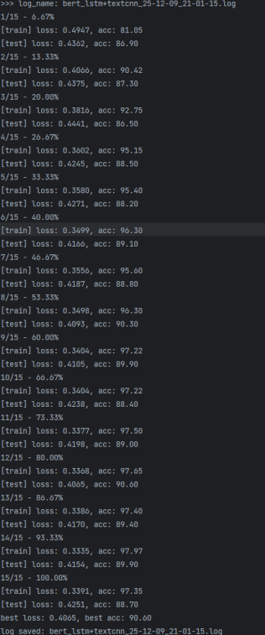
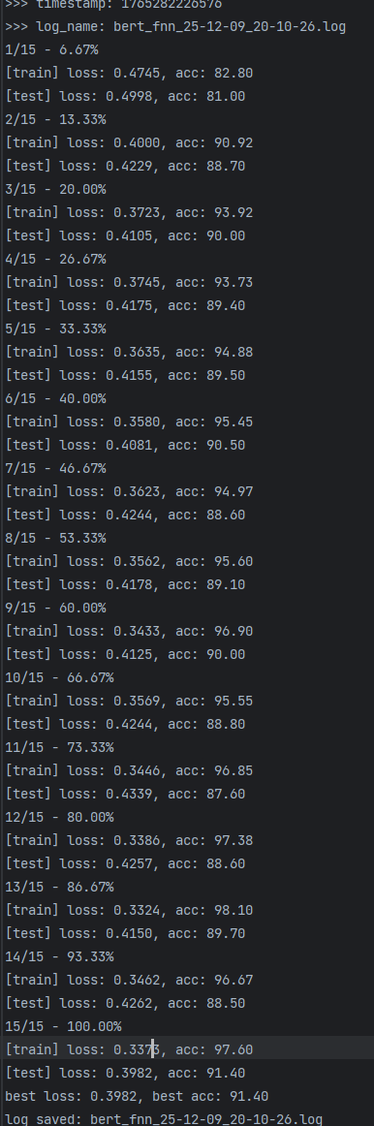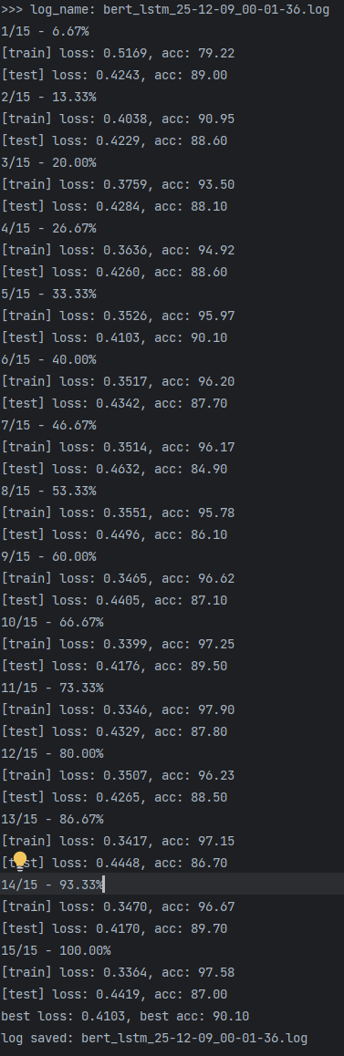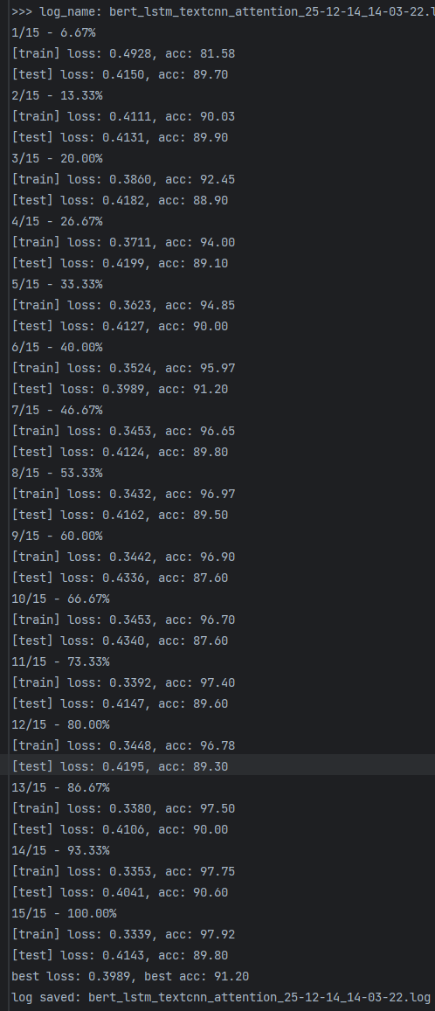

5.2.3 训练模型曲线图
1.BERT-FNN
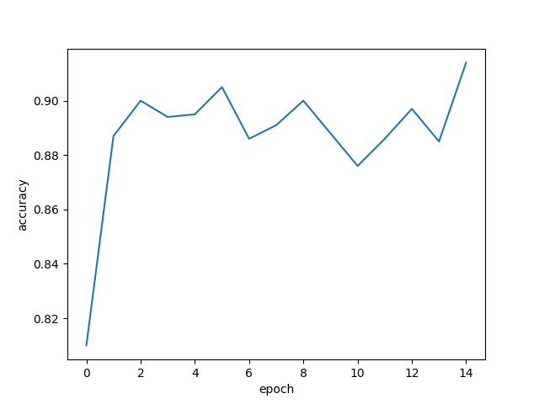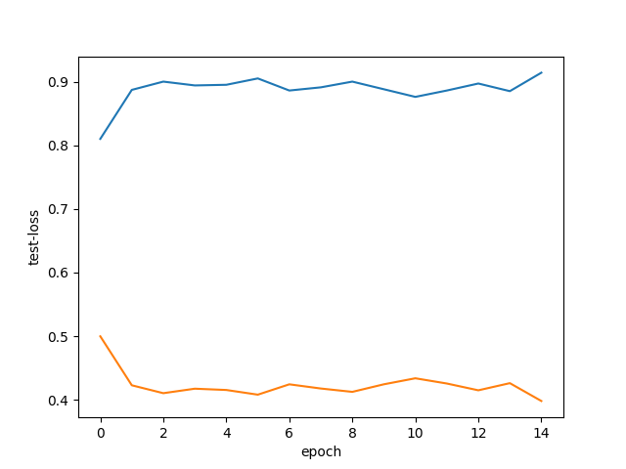

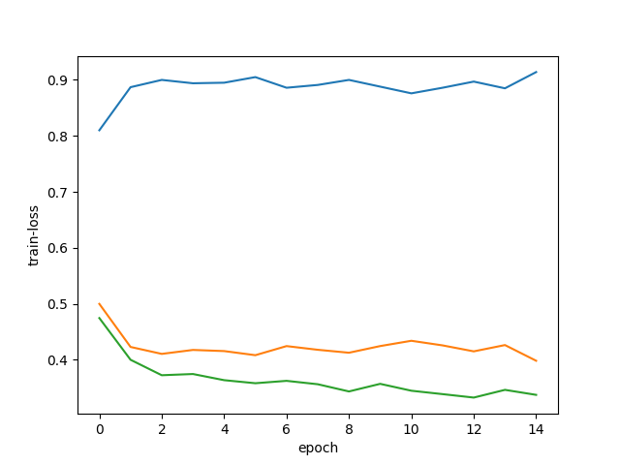

2.BERT-LSTM
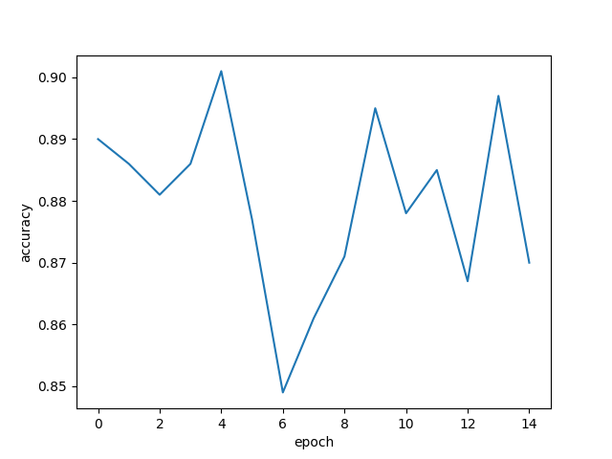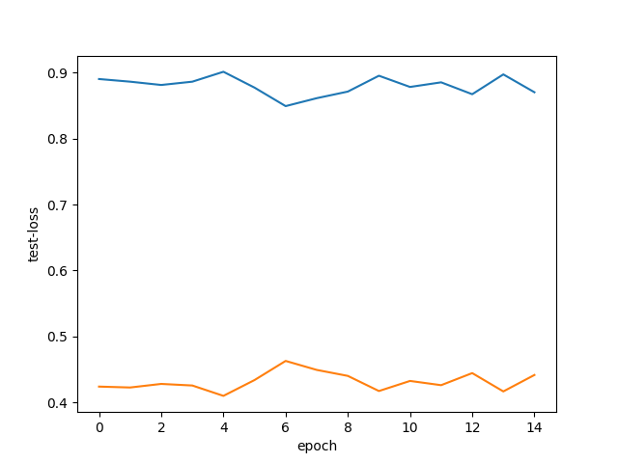
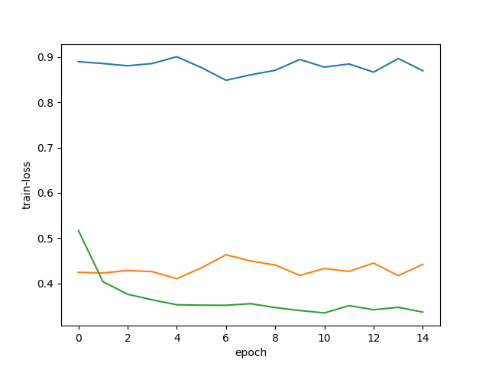
- BERT-LSTM+TextCNN
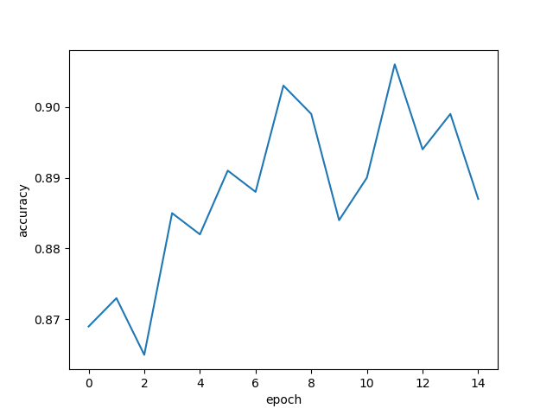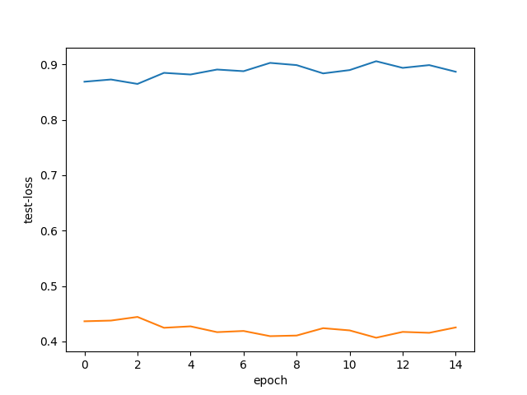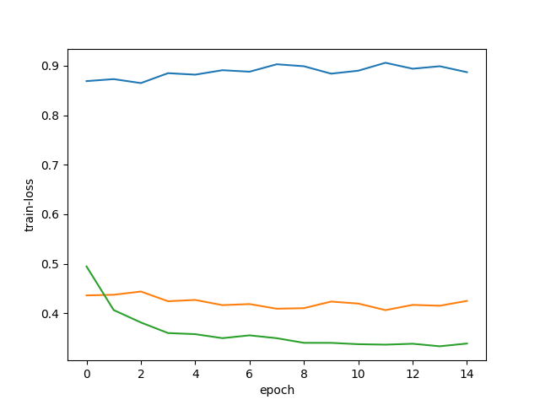
4.BERT-LSTM+TextCNN+Attention
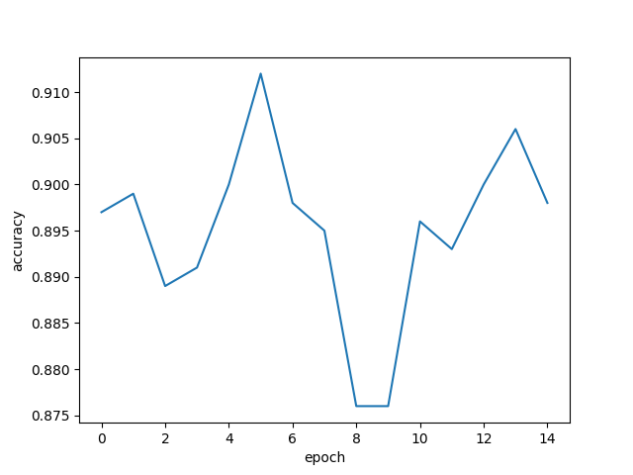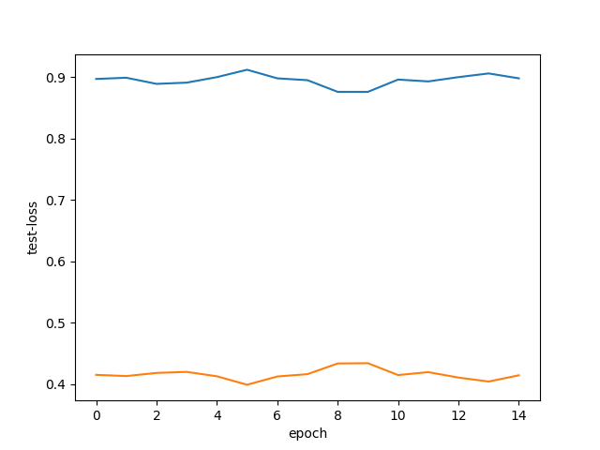
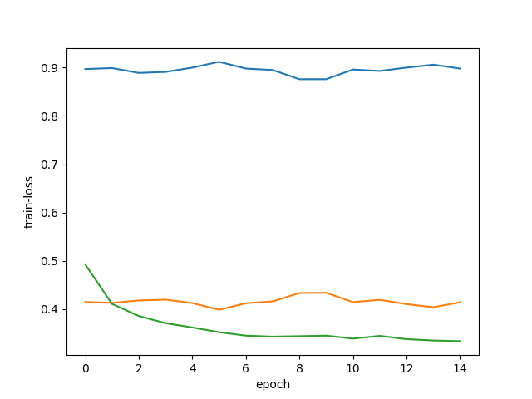

5.3结果分析
5.3.1基于曲线分析
1.Accuracy 曲线分析
从多组准确率变化曲线可以观察到，各模型在训练初期的 1～3 个 epoch 内准确率均出现明显提升，说明基于 BERT 的模型在预训练权重的基础上能够快速适应情感分类任务。随后，模型准确率逐渐趋于稳定，大多数 epoch 中准确率维持在 0.88 以上，最高可达到约 0.91 左右。
部分模型在中后期训练阶段存在一定幅度的波动，但整体未出现持续下降的趋势。这种波动主要来源于小批量训练过程中的随机性以及融合模型结构复杂度的增加，但并未对模型整体性能产生显著影响。相比之下，多模块融合模型在大多数训练轮次中保持了较高的准确率水平，整体表现优于基础模型。

2.测试集 Loss 曲线分析
从测试集损失值变化曲线可以看出，各模型的 test loss 在训练初期迅速下降，随后在较小范围内波动，整体维持在 0.40～0.45 区间，未出现明显上升趋势。这表明模型在测试集上具有较好的泛化能力，并未发生明显的过拟合现象。
不同模型之间对比发现，融合 CNN、LSTM 以及 Attention 机制的模型，其测试损失曲线相对更加平滑，波动幅度较小，说明多模块融合结构在一定程度上提高了模型对未知样本的鲁棒性。

3.训练集 Loss 曲线分析
从训练集损失曲线可以观察到，所有模型在训练初期 loss 值下降较快，随后下降速度逐渐放缓并趋于稳定。这一现象表明模型在前期已完成主要特征学习，后期进入细粒度参数调整阶段。
此外，训练集 loss 与测试集 loss 之间未出现明显分离，说明模型在训练过程中保持了较好的泛化性能。相比基础模型，融合模型在训练后期通常能够达到更低的 loss 值，反映出其更强的特征表达能力。

5.3.2模型对比分析
1.BERT-only 基础模型
从实验结果可以看出，BERT-only 模型在训练初期准确率提升较快，前几个 epoch 内准确率由约 0.81 提升至 0.88 以上，随后整体稳定在 0.88～0.90 区间。测试集 loss 维持在约 0.42 左右，波动较小，说明模型具有较好的训练稳定性。然而，由于仅依赖 [CLS] 向量进行分类，其在捕捉细粒度情感特征方面仍存在一定局限。

2.BERT + LSTM 融合模型
相比基础模型，BERT+LSTM 模型在多数训练轮次中取得了更高的测试准确率，最高可达到约 0.90 左右。LSTM 对序列特征的建模能力使模型能够更好地捕捉情感随上下文变化的趋势，但从曲线可以观察到其准确率和 loss 在中后期存在一定波动，反映出模型复杂度提升后对训练稳定性提出了更高要求。

3.BERT + CNN 融合模型
BERT+CNN 模型在准确率曲线中表现出较好的平稳性，整体准确率维持在 0.88～0.90 区间。测试集 loss 相对稳定，未出现明显震荡，表明 CNN 对局部情感关键词的提取在一定程度上增强了模型的泛化能力。该模型在性能和稳定性之间取得了较好的平衡，尤其适用于情感线索较为集中的文本场景。

4.BERT + CNN + LSTM + Attention 多模块融合模型
多模块融合模型在实验中取得了整体最优表现，其准确率在大多数 epoch 中保持在 0.89 以上，峰值可达到约 0.91。与此同时，该模型的测试集 loss 曲线更加平滑，整体维持在较低水平，说明注意力机制能够有效突出关键信息并抑制噪声干扰。综合来看，多模块融合模型在准确率和稳定性方面均优于其他对比模型。

结论与展望

6.1 研究结论
本文围绕情感分析任务，系统研究了基于 Transformer 的情感分析方法，重点探讨了 BERT 与多种深度学习模型融合的情感分类结构。首先，从理论层面对 Transformer、BERT 以及 LSTM、CNN 和注意力机制的基本原理进行了分析，为模型设计提供了理论依据。在此基础上，设计并实现了多种基于 BERT 的情感分析模型，包括BERT-only 基础模型、BERT+LSTM、BERT+CNN 以及BERT+CNN+ LSTM+Attention 多模块融合模型。
通过仿真实验对不同模型结构进行了对比分析，实验结果表明，基于 BERT 的模型在情感分析任务中均表现出良好的收敛性和稳定性。其中，融合序列建模和局部特征提取能力的模型在测试集上的分类准确率整体优于单一结构模型。尤其是引入 CNN、LSTM 及注意力机制的多模块融合模型，在准确率和泛化性能方面取得了最优表现，验证了多层次特征融合策略在情感分析任务中的有效性。
综合来看，本文的研究表明，在 BERT 强大上下文语义表示能力的基础上，引入针对不同特征层面的建模模块，能够进一步挖掘文本中的情感信息，为构建高性能情感分析模型提供了一种有效思路。

6.2 研究展望
尽管本文在基于 BERT 的情感分析融合模型研究中取得了一定成果，但仍存在进一步提升和扩展的空间。首先，在模型结构方面，后续研究可引入更先进的预训练语言模型，如 RoBERTa、ERNIE 或 DeBERTa，以进一步增强文本语义表示能力，并探索其与多模块融合结构的适配效果。
其次，在情感分析任务层面，本文主要针对单一情感分类问题展开研究，未来可进一步拓展至细粒度情感分析、多标签情感分类以及情感强度预测等更复杂任务，以提高模型在实际应用场景中的实用价值。
此外，在数据层面，未来研究可尝试引入更大规模、多领域的情感数据集，并结合数据增强和迁移学习等方法，以提升模型的泛化能力和鲁棒性。最后，在模型效率方面，可对融合模型进行轻量化设计与参数优化，以满足实际应用中对计算效率和资源消耗的要求。
综上所述，基于 Transformer 的情感分析方法仍具有广阔的研究和应用前景，本文的工作可为后续相关研究和实际系统开发提供一定的参考价值。

参考文献

[]杨立公,朱俭,汤世平.文本情感分析综述[J].计算机应用,2013,33
[] 周寅,盛志远,陈美娟,等.多维情感因素下融合Bert-Bi-LSTM的新能源汽车用户属性关注度挖掘方法[J].佳木斯大学学报(自然科学版),2025,43(11)
[] 段丹丹,唐加山,温勇,等.基于BERT模型的中文短文本分类算法[J].计算机工程,2021,47(01)
[] 陈雪芬,李家成,严杰,等.基于时序融合Transformer的卷烟市场信息动态还原模型研究[J].商场现代化,2025,(22)
[] 罗熹,夏先运,安莹,等.结合多头自注意力机制与BiLSTM-CRF的中文临床实体识别[J].湖南大学学报(自然科学版),2021,48(04)
[] 杨飘,董文永.基于BERT嵌入的中文命名实体识别方法[J].计算机工程,2020,46
[] 杨丽,吴雨茜,王俊丽,等.循环神经网络研究综述[J].计算机应用,2018,38
[] 夏瑜潞.循环神经网络的发展综述[J].电脑知识与技术,2019,15(21)
[] 王鑫,吴际,刘超,等.基于LSTM循环神经网络的故障时间序列预测[J].北京航空航天大学学报,2018,44
[] 周飞燕,金林鹏,董军.卷积神经网络研究综述[J].计算机学报,2017,40
[] 任欢,王旭光.注意力机制综述[J].计算机应用,2021,41(S1):1-6.
[] 朱张莉,饶元,吴渊,等.注意力机制在深度学习中的研究进展[J].中文信息学报,2019,33(06):1-11.

